Рекомендации родителям по профилактике плоскостопия
Стопа ребенка, образованная хрящами, может легко деформироваться.
Плоскостопие считается одним из самых распространенных заболеваний у детей.
По статистике, этот диагноз ставят каждому третьему ребенку.
Часто родители это заболевание не воспринимают всерьез.
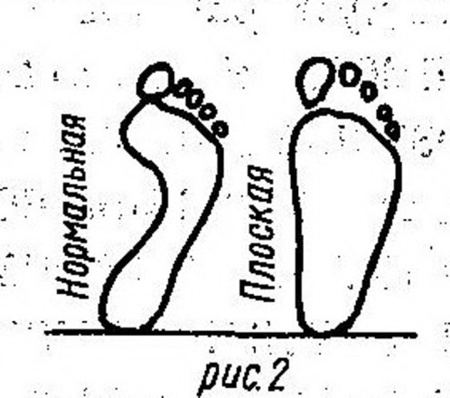
С целью предупреждения плоскостопия у детей необходимо придерживаться следующих рекомендаций:
1. Предупреждению деформации стоп способствует рациональная обувь: не рантовая, с твердой подошвой, небольшим каблучком и шнуровкой. Не рекомендуется ношение обуви с плоской подошвой, например, мягких тапочек, сланцев, валенок.
2. Полезно чаще ходить босиком, в теплое время года, на открытом воздухе – по траве, песку, а в холодное время года, в помещении – по ковру, полу. Босохождение позволяет сочетать укрепление мышц и связок стоп с их локальным закаливанием.
3. Во время ходьбы детей необходимо обращать внимание на правильную постановку шагающей ноги на опору: пяткой с последующим перекатом на всю стопу, а не плашмя, всей стопой; не допускать шарканья и шлепанья стоп, не разводить носки.
4. Вечером перед сном рекомендуется ежедневное обмывание ног прохладной водой с последующим энергичным растиранием стоп сухим, жестким полотенцем до появления ощущения тепла и покраснения кожи.
5. Большое значение в профилактике функциональной недостаточности стоп имеет систематическое укрепление мускулатуры ног с помощью физических упражнений: различных видов ходьбы (по ребристой поверхности, массажным коврикам, на носках, на наружных краях стоп, с поворотом стоп носками вовнутрь и т. п., подскоков, прыжков и бега на носках, приседаний на носках, сгибаний и разгибаний пальцев стоп из различных исходных положений (сидя, лежа на спине, стоя, катания стопами гимнастической палки, мяча, захватывания и перемещения пальцами ног различных мелких предметов и др.

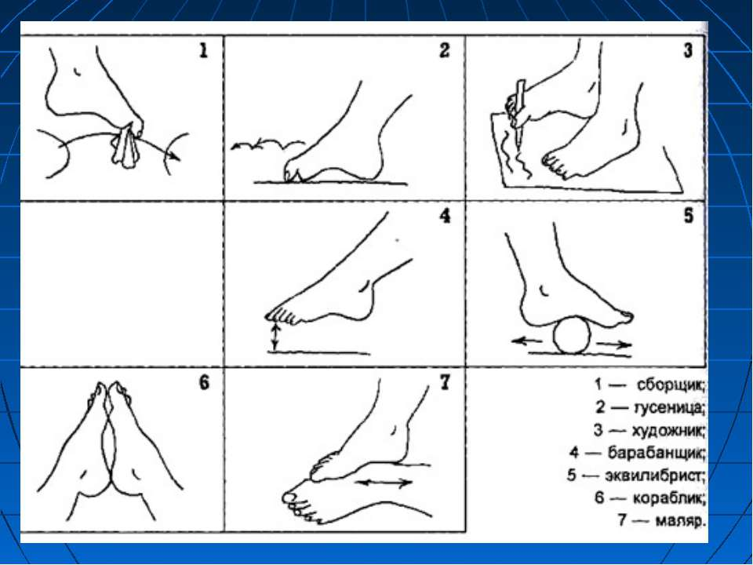
Отнеситесь с вниманием к проблеме плоскостопия у вашего ребенка!
Не допускайте развития этого заболевания у детей, так как оно может привести к неприятным последствиям в будущем!

Рекомендации родителям по профилактике плоскостопия .

